Lydens hastighed, ekko og efterklang
Vi skal se lidt på fænomenerne ekko og efterklang (også kendt som rumklang). På engelsk bruges ordet reverberation om efterklang. Ekko opstår fordi lydbølger kan reflekteres og sendes tilbage, hvis de rammer en forhindring.
Først skal vi se følgende videoer, og dernæst skal vi regne på et ekko i bjergene. Til slut ser vi på hvad en sonar er.
Echo in the mountains: https://www.youtube.com/watch?v=faK0e291plU (oplev et ekko)
Konigsee Trumpet Echo: https://www.youtube.com/watch?v=BnpCYn9CVyI (trompet-ekko)
Echoes and reverberations: https://www.youtube.com/watch?v=LR-AYApQbNE (ekko forklaret)
Testing The World's Longest Echo: https://www.youtube.com/watch?v=lLUcOFwZvyY (et sejt fænomen)


Størrelsen hastighed er defineret som tilbagelagt afstand divideret med den tid det tog at bevæge sig den afstand, dvs. hvis du bevæger dig $20 m$ på $5 s$, så bevæger du dig med $\frac{20 m}{5 s}=4\frac{m}{s}$.
Hvis vi kalder hastighed for $v$, afstand for $s$ og tid for $t$, så kan vi lave en formel, der er nemmere at regne med:
$v=\frac{s}{t}$ (1)
Denne formel kan omskrives, så man får en formel der beregner afstanden, hvis man kender hastigheden og tiden. Jeg ganger med $t$ på begge sider af lighedstegnet i (1), og får:
$v⋅t=\frac{s}{t}⋅t→ s=v∙t$ (2)
Man kan også få en formel, der beregner tiden, hvis man kender afstanden og hastigheden. Jeg dividerer med $v$ på begge sider af lighedstegnet i (2), og får:
$\frac{s}{v}=\frac{v∙t}{v}→ t=\frac{s}{v}$ (3)
Opgave 1
Lydens hastighed i luft er $343\frac{m}{s}$ (ved $20 °C$).
- Hvis bjerget i billedet ovenfor er $570 m$ væk fra dig, hvor lang tid tager det så for ekkoet at nå dig?
- Hvis du råber (ved et nyt bjerg), og du hører ekkoet efter $0,612 s$ (du hører meget præcist ), hvor langt er bjerget så væk?

Opgave 2
Lydens hastighed i vand er $1481\frac{m}{s}$. Hvis vi forestiller os at alt i opgave 1 i stedet skete under vand, hvad ville svarene på a) og b) i opgave 1 så være?

Opgave 3
Når vi ser et lyn, kan vi få en god fornemmelse af hvor langt væk det slog ned ved at tælle sekunder. Glimtet fra lynet bevæger sig med lysets hastighed, som er $300000000\frac{m}{s} (3,0⋅{10}^{8}\frac{m}{s}$), altså meget, meget større end lydens hastighed. Derfor kan vi sige at vi ser glimtet nærmest med det samme, mens vi skal vente lidt på lyden, som ”kun” bevæger sig med $343\frac{m}{s}$. Det er derfor en god antagelse kun at regne på lyden.
- Hvis du ser et lyn, og der går $5 s$ inden du hører tordenbraget, hvor langt væk fra dig slog det så ned?

Anvendelse af lydens refleksion – SONAR (sound navigation and ranging)

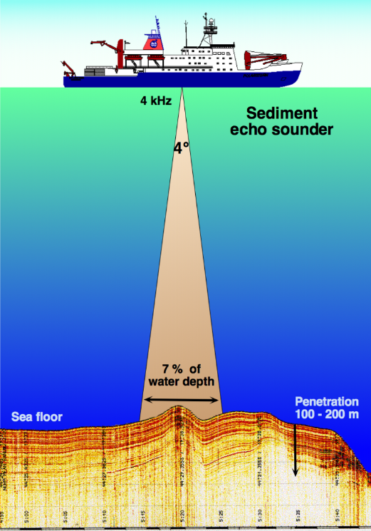
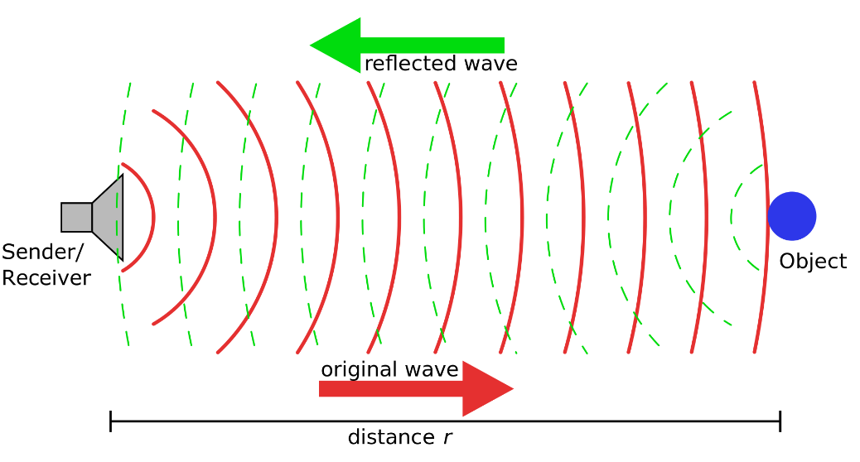

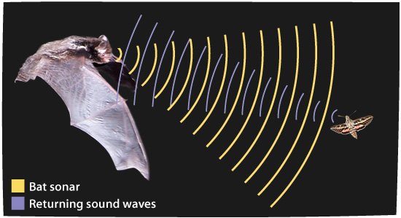

What is Echolocation?: https://askabiologist.asu.edu/echolocation

Du har måske også hørt om en RADAR? Princippet er det samme som med SONAR, men i stedet for lyd, bruger en RADAR radiobølger (som faktisk er lys, elektromagnetisk stråling) til at detektere objekter.

